

********

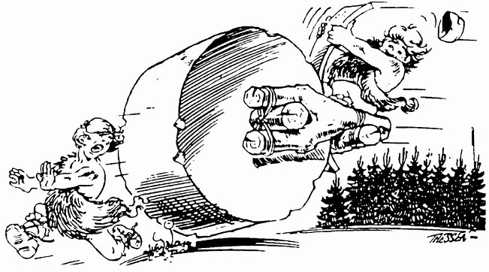

**KILPAILIJAOHJE**

**Terveiset syyskuisesta Naantalista!**

No niin… Tuleehan se rallipäivä viimein. Tätä on varmaan jokainen meistä järjestäjistä, kilpailijoista sekä katsojista odottanut. Paljon tapahtui tämän vuoden rallin järjestämisen aikana, mutta olemme toivottavasti saaneet taas yhden hienon ja muistettavan Rantarallin järjestettyä.

**Muutama sananen kilpailun kulusta ja järjestelyistä:**

Kuten te kilpailijat varmaan muistattekin **TRAILEREILLA TULO MYNÄMÄEN KESKUSTAAN ON EHDOTTOMASTI KIELLETTY**! Tänä vuonna teemme kuitenkin poikkeuksen siihen, että huoltoautot saavat parkkeerata kilpailukeskuksen viereiselle srk-talon parkkipaikalle. Yksi huoltoauto / kilpailijapari. Kaikki eivät mahdu kyseiselle parkkipaikalle, mutta tällä koitamme saada väljyyttä ja isompia turvavälejä Mynämäen keskustan kadunvarsille, missä aiempina vuosina on ollut ehkä hieman jopa ahdasta.

Olemme laatineet ilmoittautumiseen tiukan ja tarkan aikataulun jokaiselle kilpailijalle. 15 kilpailijaparia 15 minuutissa ilmoittautumaan (ja meille perinteisellä tyylillä parittomat-parilliset). Ilmoittautumisen jälkeen kilpailijoilla on hetki aikaa vaihtaa ajohaalarit ylleen ja mennä katsastukseen. Toisin sanoen, haalarit kannattaa vaihtaa, jo ennen ilmoittautumiseen tuloa, koska katsastuksessa **ON OLTAVA AJOVARUSTEET PÄÄLLÄ!** Ja katsastuksessa on myös tiukka aikataulu 🡪 15 autoa 15 minuutissa.

Näillä aikataulutuksilla pyrimme välttämään turhat ruuhkat ja odottelut ennen kilpailun lähtöä. Aamupäivän aikataulu on todella tiivis, joten olettehan kilpailijat ajoissa liikenteessä.

Pidättehän myös huolta, että kuuluttajalomake sekä huollon yhteystietolomake ovat **VALMIIKSI TÄYTETTYINÄ** kun tulette ilmoittautumaan! Samoin katsastuksen Tekniikka- turvallisuuslomake tulee olla **täytettynä katsastukseen mennessä**.

Uutuutena meillä on tänä vuonna SÄHKÖINEN ILMOITUSTAULU. Sen löytää osoitteesta [www.nasu.fi/rantaralli](http://www.nasu.fi/rantaralli).

**Suosittelemme kasvomaskien käyttöä ilmoittautumisen sekä katsastuksen aikana (koska Covid-19)**, myös henkilökunta käyttää niitä. Myös käsidesiä olisi suotava löytyä jokaiselta tiimiltä. Muistattehan pitää huolta turvaväleistä sekä välttää ylimääräistä läheistä kommunikointia naapuritiimien kanssa.

Pidetään huolta itsestämme ja toisistamme! Ja muistakaa, että kipeänä ei osallistuta kilpailuun!

Tervetuloa!!

Järjestelytoimikunta

Naantalin Seudun Urheiluautoilijat ry

**KILPAILUPÄIVIEN AIKATAULU**

**Perjantai 2.10.2020**

09.00-11.00 Ennakkotutustumisen ilmoittautuminen: Kasitien Katsastus, Kivistöntie 5, 23100 Mynämäki

Kilpailupapereiden tarkastus, ennakko- ja kilpailijamateriaalin jako,

luokat 1 – 3 sekä 18 – 21

09.30 Ennakkotutustuminen alkaa

18.00 Ennakkotutustuminen päättyy

20.00 Tuomariston 1. kokous, Mynämäen lukio, Keskuskatu 19, 23100 Mynämäki

**Lauantai 3.10.2020**

08.00 Kilpailukeskus avataan osoitteessa Mynämäen lukio, Keskuskatu 19, 23100 Mynämäki

08.00 Etuautopalaveri, Mynämäen lukio

09.15 Kilpailupapereiden tarkastus ja kilpailumateriaalien jako alkaa kilpailukeskuksessa: Mynämäen lukio, Keskuskatu 19, 23100 Mynämäki, luokat 4 – 17

09.15 Turvallisuustarkastus alkaa: Kasitien Katsastus, Kivistöntie 5, Mynämäki

09.00 Lähtöön oikeutettujen ehdollinen lista julkaistaan

10.01 Kilpailun lähtö, Mynämäen lukio

13.04 Kilpailun tauko, Mynämäen urheilukeskus

16.05 Kilpailun maali, Mynämäen lukio

Palkintojen jako tapahtuu maaliintulon jälkeen, maaliviivan välittömässä läheisyydessä, ehdollisten tulosten perusteella luokittain

**VIRALLINEN ILMOITUSTAULU**

Virallinen ilmoitustaulu sijaitsee osoitteessa [www.nasu.fi/rantaralli](http://www.nasu.fi/rantaralli).

**KILPAILUKESKUS MEDIAKESKUS**

Mynämäen lukio Mynämäen lukio

Keskuskatu 19 Keskuskatu 19

23100 Mynämäki 23100 Mynämäki

044 286 5992 050 561 736

Emmi Korpelainen Irma Sirén

Kilpailu- ja mediakeskukset ovat avoinna alkaen klo 08.00, aina viimeiseen palkintojen jakoon asti. Mediakeskuksesta infot jaossa **vain** sähköisesti. Ota yhteyttä Irmaan.

**KILPAILUN KULKU**

**Ennakkotutustuminen**

Ennakkotutustumisen ilmoittautuminen on perjantaina 2.10.2020 Kasitien Katsastuksen pihalla, osoitteessa Kivistöntie 5, 23100 Mynämäki, klo 9-11.

**Ilmoittautumisen yhteydessä tarkastettavat asiapaperit:**

* I-ohjaajan ajokortti, II-ohjaajan henkilöllisyystodistus
* Mahdollinen ilmoittajalisenssi
* Kilpa-auton rekisteriote tai siirtolupa
* Katsastuskortti
* Täytetty Huollon yhteystiedot -lomake (= kontaktihenkilö esim. onnettomuustapauksessa)
* Täytetty Kuuluttajatietolomake

**Huollon yhteystietolomake sekä Kuuluttajalomake on oltava valmiiksi täytettynä ilmoittautumiseen tultaessa!!**

**Ilmoittautumisen yhteydessä jaettava materiaali:**

* Kilpailunumerot 2 kpl
* Sarjajärjestäjän tuulilasimainos
* Tiekirja
* Aikakortti
* Reittikartta 2 kpl
* Tutustumisauton tunnukset 2 kpl

Järjestäjien tunnuksin varustettujen toimitsijoiden pysähtymiskehotusta on noudatettava lähtöoikeuden epäämisen uhalla. Reittiin tutustuminen on sallittu seuraavin rajoituksin: tutustumiskertoja ei ole rajoitettu.

**Nopeusrikkomus ennakkotutustumisen aikana**

Kilpailijaparia rangaistaan ennakkotutustumisen aikaisesta nopeusrikkomuksesta

kilpailukohtaisesti seuraavasti:

1. kerta: kirjallinen huomautus ja 90 € sakko. Mikäli rikkomus on yli 30 km/h, voi kilpailunjohtaja evätä kilpailijaparin lähtöoikeuden

2. kerta: lähtöoikeus evätään

Ennakkotutustumisen aikaisesta nopeusrikkomuksesta saatu sakko tulee olla maksettu kilpailutoimistoon ennen kilpailijan omaa lähtöaikaa. Maksun laiminlyönti johtaa lähtöoikeuden epäämiseen.

**Perjantaina ilmoittautuneet saavat transponderit LAUANTAINA KATSASTUKSEN jälkeen katsastuspaikan pihalla.**

**Trailerit**

Traileriparkkina toimii Veraisen soran hiekkakenttä, Vanha Turuntie 306. **Seuraa opasteita valtatie 8:lta traileriparkkiin, koska kaikki navigaattorimallit eivät löydä kyseiseen osoitteeseen.** Seuraa myöskin liikenteenohjaajien ohjeita traileriparkkiin saapuessasi. **Kilpailupäivän aikana trailerin kanssa tulo Mynämäen keskustaan ja** **kilpailukeskukseen on ehdottomasti kielletty!!**

**Ilmoittautuminen, paperikatsastus, muutokset, jaettava materiaali**

Ilmoittautuminen ja paperikatsastus alkavat aikataulun mukaan kilpailukeskuksessa, osoitteessa Keskuskatu 19, 23100 Mynämäki (kartta liitteenä).

**Huomioikaa ilmoittautumisaikataulu!!**

**Tällä pyrimme välttämään liikaa ruuhkaa ja väkimassoja kilpailukeskuksessa.**

Ilmoittautumisaikataulu

32 – 45 klo 9.15 – 9.30

46 – 60 klo 9.31 – 9.45

61 – 75 klo 9.46 – 10.00

76 – 90 klo 10.01 – 10.15

91 – 104 klo 10.16 – 10.30

**Ilmoittautumisen yhteydessä tarkastettavat asiapaperit:**

* I-ohjaajan ajokortti, II-ohjaajan henkilöllisyystodistus
* Mahdollinen ilmoittajalisenssi
* Kilpa-auton rekisteriote tai siirtolupa
* Katsastuskortti
* Täytetty Huollon yhteystiedot -lomake (= kontaktihenkilö esim. onnettomuustapauksessa)
* Täytetty Kuuluttajatietolomake

**Huollon yhteystietolomake sekä Kuuluttajalomake on oltava valmiiksi täytettynä ilmoittautumiseen tultaessa!!**

**Ilmoittautumisen yhteydessä jaettava materiaali:**

* Kilpailunumerot 2 kpl
* Sarjajärjestäjän tuulilasimainos
* Tiekirja
* Aikakortti
* Reittikartta 2 kpl
* ajanotto transponderi

**Muutokset** (esim. auton-, ilmoittajan- tai ohjaajanvaihdokset) tehdään oman ilmoittautumisen yhteydessä. Muutoksista peritään SK2020 mukaiset maksut käteisellä tai kortilla.

**Pukuhuoneet**

Pukuhuoneet sijaitsevat kilpailukeskuksessa Mynämäen lukio, Keskuskatu 19, 23100 Mynämäki.

**Katsastus**

Turvallisuustarkastus suoritetaan Kasitien Katsastuksen tiloissa, osoitteessa Kivistöntie 5, 23100 Mynämäki. Kartta kilpailukeskuksesta katsastukseen liitteenä. Äänimittaus suoritetaan esikatsastuksen yhteydessä.

**Tekniikka- ja turvallisuuslomake ON OLTAVA TÄYTETTYNÄ ENNEN katsastukseen menoa!**

**Katsastukseen mentäessä kilpailijoilla on oltava ajovarusteet päällä!**

**Huomioikaa lyhennetty ja tiivistetty katsastusaikataulu!!**

Katsastusaikataulu

1 – 15 klo 9.15 – 9.30

16 – 31, 108 klo 9.31 – 9.50

32 – 45 klo 9.51 – 10.05

46 – 60 klo 10.06 – 10.20

61 – 75 klo 10.21 – 10.35

76 – 90 klo 10.36 – 10.50

91 – 107 klo 10.51 – 11.10

Katsastus päättyy klo 11.20.

**Ruokailu**

Kahvia, virvokkeita, pullaa, sämpylää sekä makkaraa saatavilla. Tänä vuonna emme tarjoile lämmintä ruokaa kilpailukeskuksessa. Maksaa voi käteisellä sekä kortilla. Myyntipaikat: kilpailukeskus sekä taukopaikka.

**Tupakointi**

Kilpailukeskuksen, huollon sekä tauon alueilla tupakointi on ehdottomasti kielletty (Tupakkalaki 74 § 2 momentti). **Tupakointi on sallittua vain järjestäjän osoittamassa paikassa!** Toivomme, että kaikki tumpit osuvat tuhkakuppeihin, muuten kilpailun järjestäjä kerää niitä yötä myöden pihoilta. Kiitos jo etukäteen yhteistyöstänne!

**Lähtö**

Kilpailun lähtö tapahtuu kilpailukeskuksen välittömässä läheisyydessä. Kilpailun lähdössä ei ole Parc fermé -aluetta.

**Huolto ja tankkaus**

Vain yksi huoltoauto/kilpailijapari sallitaan huoltoalueella. Huoltotauko tapahtuu Mynämäen urheilukeskuksessa, Urheilutie 6, 23100 Mynämäki (kartta liitteenä). **Huomioittehan, että huoltoautonne pysäköidään siten, että jätetään hieman isommat turvavälit viereiseen tiimiin!**

Kilpailuajoneuvon polttoainetankkaus on sallittu ainoastaan reitin varrella olevilla, tiekirjaan merkityillä, huoltoasemilla, joissa saa tankata vain huoltoaseman pistoolista pl. 2-tahtimoottoriset, E85-bensiiniä käyttävät autot ja kilpa-autot joiden polttoainetankki on varustettu ns. turvaliittimillä, jotka saa tankata omasta astiasta ko. huoltoaseman mittarikentällä.

Tankkausmahdollisuuksia on neljä (4):

Kokonaismatka / EK- kilometrejä

* Lähtö – tankkaus 1 26,49 km / 5,95 km kortti
* Tankkaus 1 – tankkaus 2 72,02 km / 31,16 km kortti
* Tankkaus 2 – tankkaus 3 12,57 km / 0 km kortti
* Tankkaus 3 – tankkaus 4 12,75 km / 0 km kortti
* Tankkaus 4 – Maali 90,37 km / 32,33 km kortti

Kokonaismatkan kilometrit laskettu aina edellisestä tankkaus mahdollisuudesta lähtien. Ottakaa tämä huomioon laskiessanne tankkaustarvetta!

Reitti kokonaisuudessaan 214 km / 70 km.

**Maali**

Kilpailun maali sijaitsee kilpailukeskuksessa. Maalissa ei ole Parc fermé -aluetta. Kilpailijat palkitaan heti maaliin tullessaan ehdollisten tulosten perusteella. Palkittaville ilmoitetaan maali-AT:n jälkeen mihin ajavat palkittaviksi.

Myös F-Rallisarjan sarjapalkinnot jaetaan suoraan kilpailun omien palkintojen jälkeen. Luokkien kolme (3) parasta saa CUP-palkinnot kuohujuomineen. Raha-/lahjakorttipalkinnot jaetaan myöhemmin ilmoitettavana ajankohtana.

**Vastalauseet**

Auton tekniikkaa koskeva vastalause, jonka kilpailija aikoo tehdä kanssakilpailijan autoa kohtaan kilpailun aikana, tulee tehdä puhelimitse aikakortissa ja ilmoitustaululla ilmoitettuun puhelinnumeroon ennen vastalauseen kohteena olevan auton saapumista kilpailun maali AT:lle. Jokainen kilpailun aikainen auton tekniikkaa koskeva vastalause tulee tehdä kirjallisena viimeistään heti maali AT:lle saavuttua. Vastalause puhelinnumero **040 761 0504**.

**Keskeyttäminen**

Mikäli kilpailijapari joutuu keskeyttämään kilpailun, on siitä viipymättä ilmoitettava kilpailun johtokeskukseen, numeroon **0500 556 711**.

**KILPAILIJOIDEN YHDYSHENKILÖ**



**Nina Suvanto**

**040 761 0504**

**Kilpailualueella koko kilpailun ajan.   
Helpoiten saat yhteyttä puhelimitse.**

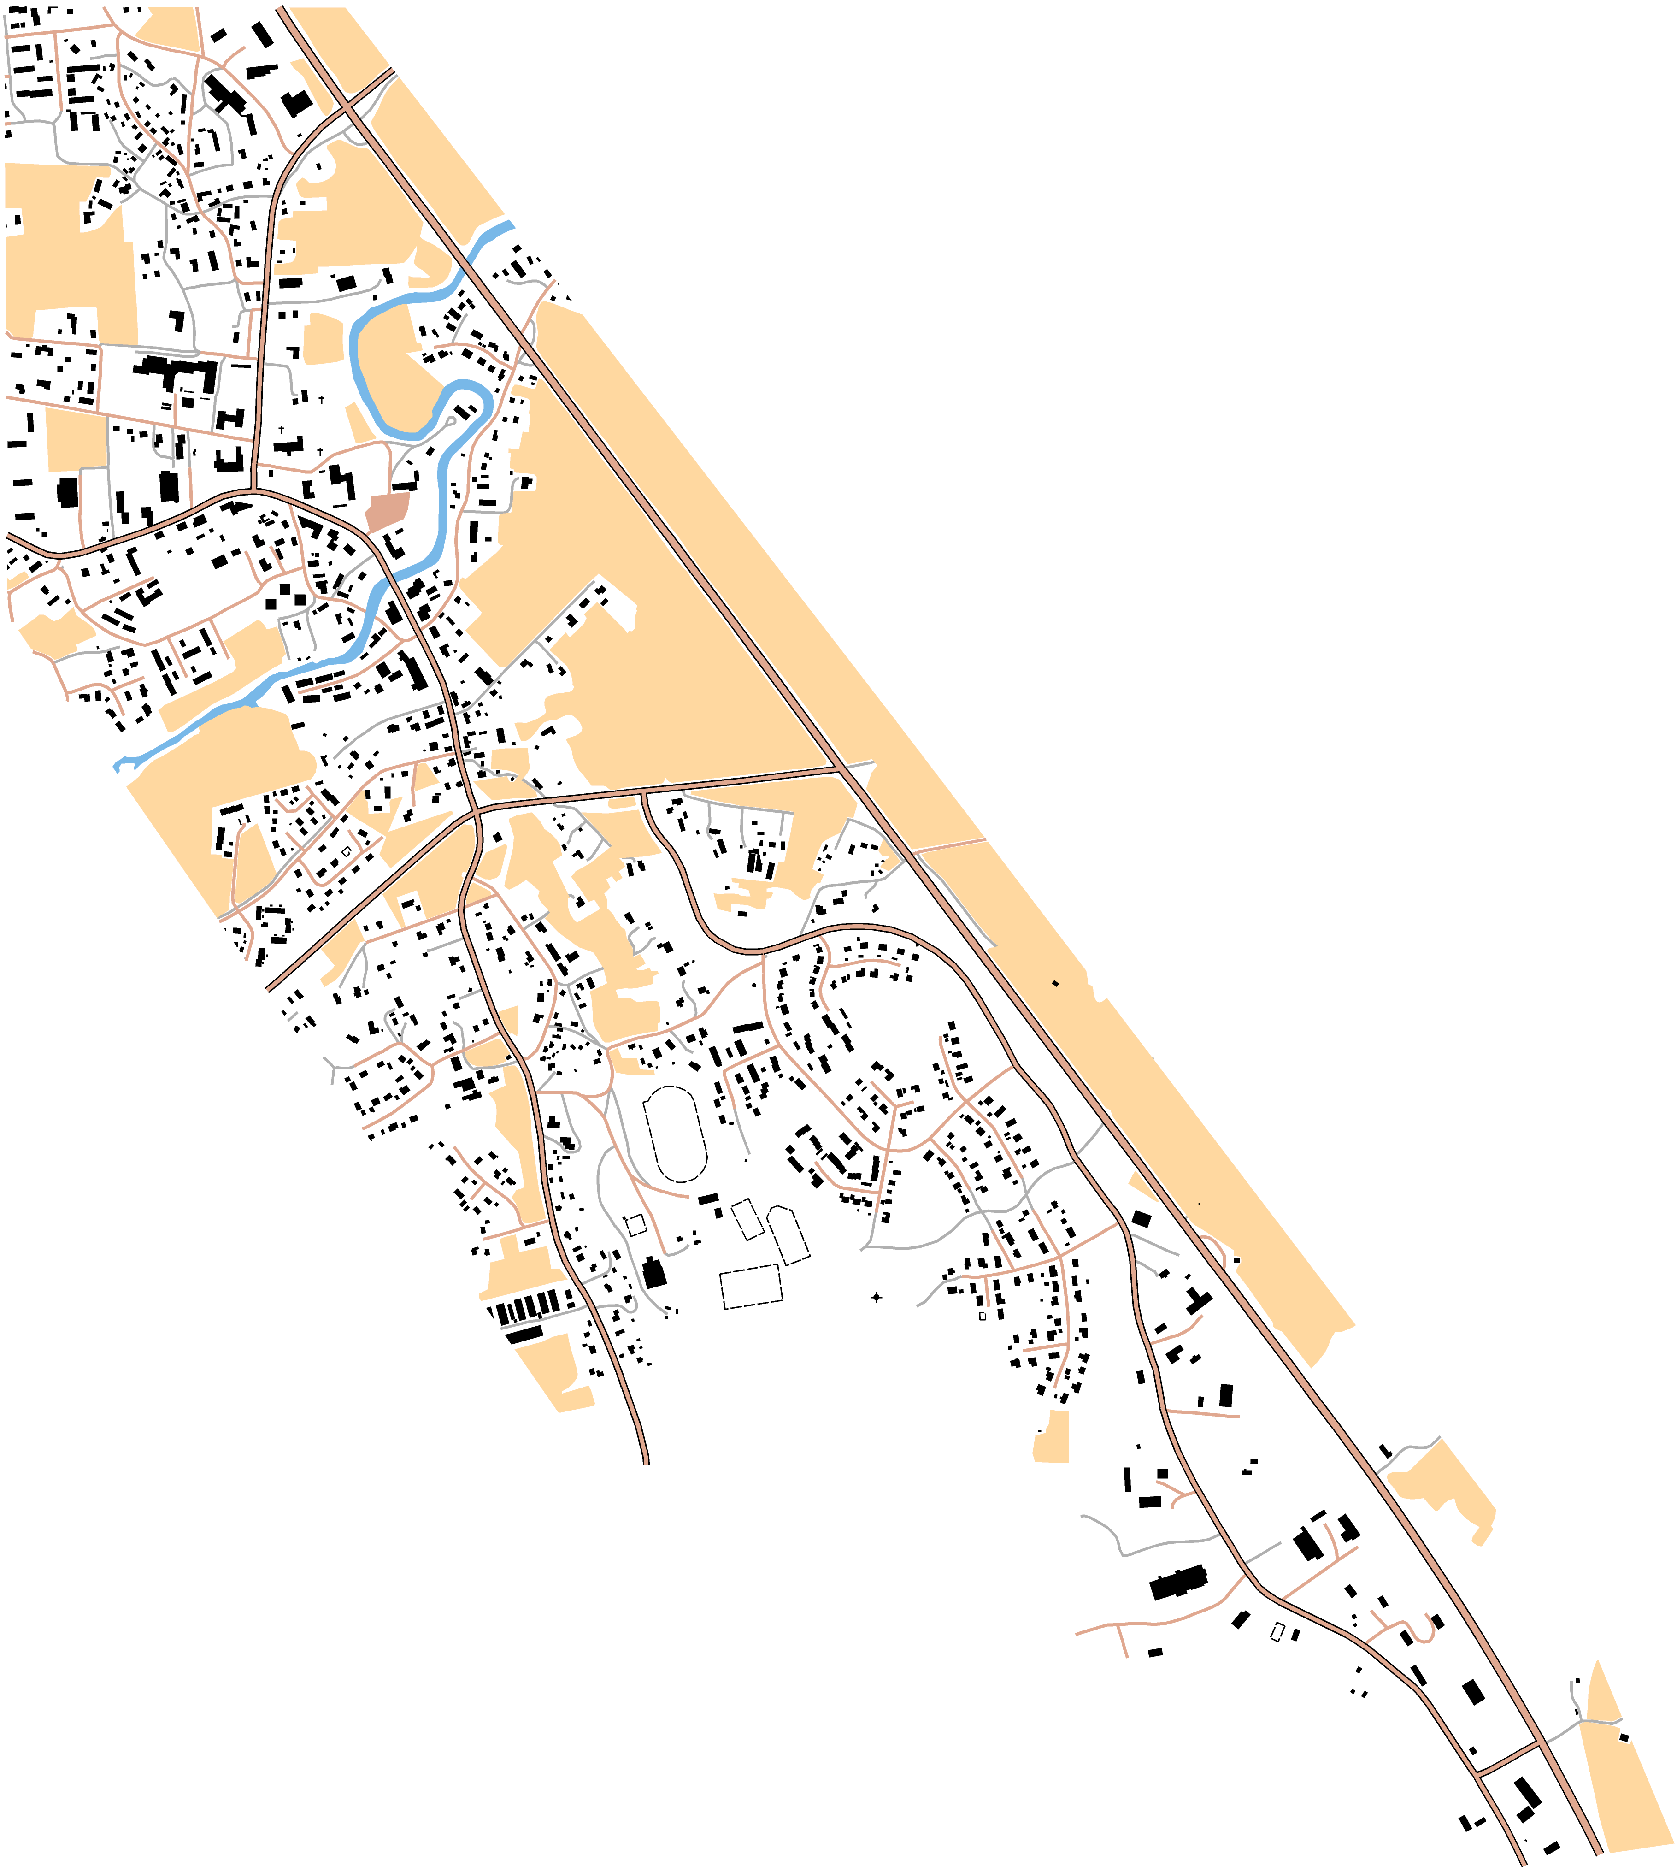

Huolto/Tauko

Katsastus

TURKU

PORI

**Kilpailukeskus:**

**Mynämäen lukio, Keskuskatu 19**

**Katsastus:**

**Kasitien Katsastus, Kivistöntie 5**

**Huolto/Tauko:**

**Urheilukeskus, Urheilutie 6**

 HUOLTOAUTOJEN PARKKIPAIKAT

* TORIN ISOMPI PUOLI
* LAURIN KOULUN PARKKIPAIKKA
* SRK-TALON PARKKIPAIKKA
* KIRKON PARKKIPAIKKA

Kilpailukeskus

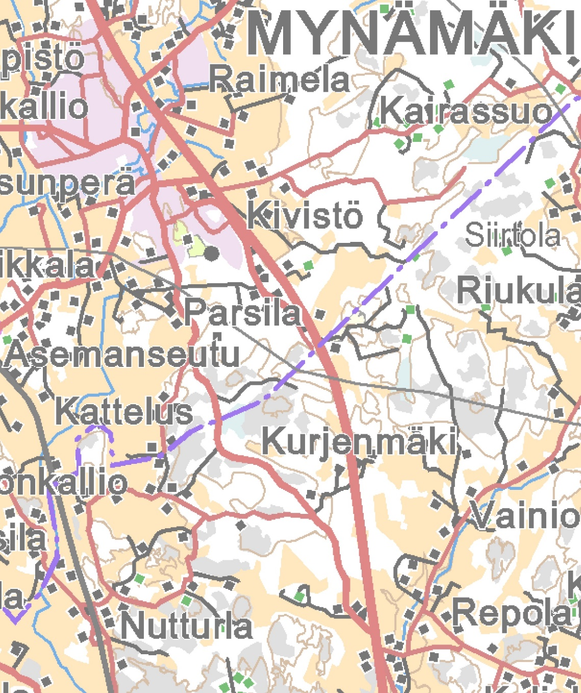

**TURKU**

**Traileriparkki (tähti):**

**Veraisen soran**

**hiekkakenttä,**

**Vanha Turuntie 306**

**VT8**

**PORI**

**Traileriparkkiin on joidenkin mallien navigaattoreilla vaikea löytää. Seuraa opasteita.**

**Turun suunnasta tulevat kääntyvät VT8:lta Kärrysten suuntaan vasemmalle (n.4,1km Nousiainen/Lemu-rampista), P-alue tulee vastaan oikealla puolella.**

**Porin suunnasta tulevat voivat kääntyä VT8:lta Mietoisten suuntaan ja tämän jälkeen vasemmalle Kaitaraisten ja Urheilukeskuksen suuntaan, P-alue tulee vastaan vasemmalla puolella. Traileriparkissa on liikenteenohjaajat opastamassa trailereiden pysäköinnissä.**

**KILPAILUKESKUS**

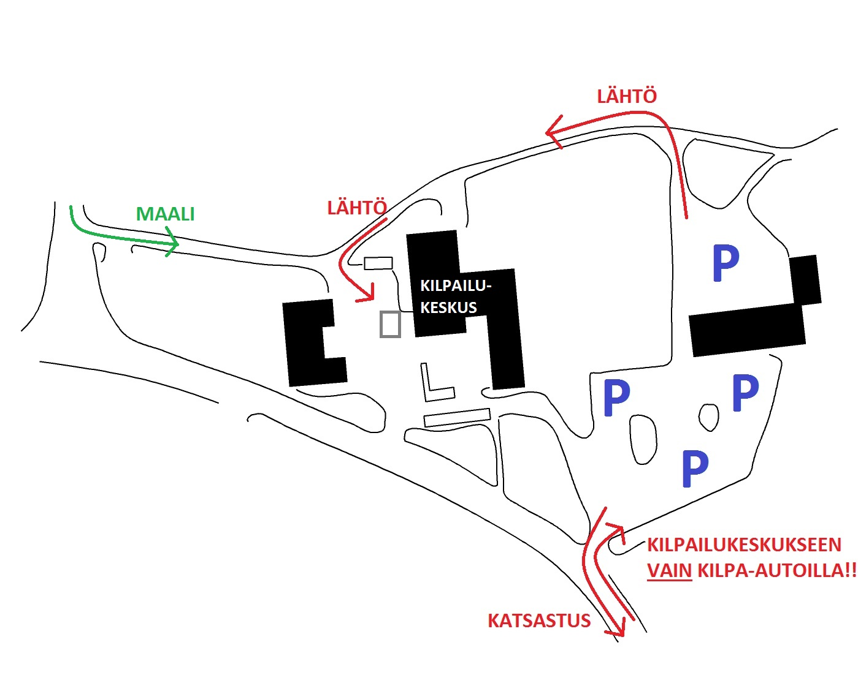

**VAIN 1 HUOLTOAUTO/ KILPA-AUTO**

**HUOM!**

Trailereilla tulo kilpailukeskukseen sekä Mynämäen keskustaan on **ehdottomasti kielletty**

ennen JA jälkeen kilpailun!

**VAIN yksi huoltoauto kilpa-auton kanssa kilpailukeskuksen parkkiin!!**

Huomioikaa turvavälit pysäköidessänne.

**KUULUTTAJATIETOLOMAKE**

**KILPAILIJAPARIN NUMERO:** Kirjoita tekstiä napsauttamalla tai napauttamalla tätä.

**I-OHJAAJAN NIMI & IKÄ:**

Kirjoita tekstiä napsauttamalla tai napauttamalla tätä.

**SEURA:**

Kirjoita tekstiä napsauttamalla tai napauttamalla tätä.

**II-OHJAAJAN NIMI & IKÄ:**

Kirjoita tekstiä napsauttamalla tai napauttamalla tätä.

**SEURA:**

Kirjoita tekstiä napsauttamalla tai napauttamalla tätä.

**AUTO & LUOKKA:**

Kirjoita tekstiä napsauttamalla tai napauttamalla tätä.

**SPONSORIT:**

Kirjoita tekstiä napsauttamalla tai napauttamalla tätä.

**SAAVUTUKSET:**

Kirjoita tekstiä napsauttamalla tai napauttamalla tätä.

**MUITA HUOLIA? MURHEITA? TOIVEITA? HAAVEITA?**

Kirjoita tekstiä napsauttamalla tai napauttamalla tätä.

**PALAUTA LOMAKE ILMOITTAUTUMISEN YHTEYDESSÄ!**

**HUOLLON YHTEYSTIEDOT**

**KILPAILIJAPARIN NUMERO:** Kirjoita tekstiä napsauttamalla tai napauttamalla tätä.

**HUOLLON HENKILÖIDEN NIMET, PUHELINNUMEROT,**

**PAIKKAKUNNAT (MAX. 2 HENKILÖÄ)**

Kirjoita tekstiä napsauttamalla tai napauttamalla tätä.

**HUOLTOAUTON REKISTERINUMERO**

Kirjoita tekstiä napsauttamalla tai napauttamalla tätä.

**KILPAILIJAPARIN YHTEYSTIEDOT**

**I-OHJAAJAN PUHELINNUMERO:** Kirjoita tekstiä napsauttamalla tai napauttamalla tätä.

**II-OHJAAJAN PUHELINNUMERO:**Kirjoita tekstiä napsauttamalla tai napauttamalla tätä.

**PALAUTA LOMAKE ILMOITTAUTUMISEN YHTEYDESSÄ!**

**ENNAKKOTUTUSTUMISAUTON TIEDOT**

**KILPAILIJAPARIN NUMERO:** Kirjoita tekstiä napsauttamalla tai napauttamalla tätä.

**I-OHJAAJAN NIMI:** Kirjoita tekstiä napsauttamalla tai napauttamalla tätä.

**I-OHJAAJAN PUH.NRO:**Kirjoita tekstiä napsauttamalla tai napauttamalla tätä.

**II-OHJAAJAN NIMI:**Kirjoita tekstiä napsauttamalla tai napauttamalla tätä.

**II-OHJAAJAN PUH.NRO:**Kirjoita tekstiä napsauttamalla tai napauttamalla tätä.

**TUTUSTUMISAUTON MERKKI JA MALLI**

Kirjoita tekstiä napsauttamalla tai napauttamalla tätä.

**TUTUSTUMISAUTON REKISTERI NUMERO** Kirjoita tekstiä napsauttamalla tai napauttamalla tätä.

**TUTUSTUMISAUTON VÄRI** Kirjoita tekstiä napsauttamalla tai napauttamalla tätä.

**TÄMÄ LOMAKE OLTAVA MUKANA ENNAKKOTUTUSTUMISEN ILMOITTAUTUMISESSA!**

**Tekniikka- ja Turvallisuuslomake 2020**

**Kilpailunro**



**Kilpailun nimi:**

|  |  |  |
| --- | --- | --- |
|  | **Nimi** | **Puhelinnumero** |
| **Ilmoittaja** |  |  |
| **I-ohjaaja** |  |  |
| **II-ohjaaja** |  |  |
|  |  |  |

1. Auton tiedot

|  |  |  |  |
| --- | --- | --- | --- |
| Merkki |  | Runkonumero |  |
| Malli |  | Katsastuskortin nro |  |
| Luokitustodistuksen nro |  |  |  |

|  |  |  |
| --- | --- | --- |
| **Kypärä** | **I-ohjaaja** | **II-ohjaaja** |
| Merkki |  |  |
| Malli |  |  |
| Standardi |  |  |
| HANS-ankkurin hyväksyntä |  |  |

|  |  |  |
| --- | --- | --- |
| **HANS** | **I-ohjaaja** | **II-ohjaaja** |
| Merkki |  |  |
| Malli |  |  |
| Standardi |  |  |
| Luokitusnumero |  |  |

|  |  |  |  |  |  |  |  |  |  |  |
| --- | --- | --- | --- | --- | --- | --- | --- | --- | --- | --- |
| **Ajopuku** (Standardi FIA 8856-2000) | **I-ohjaaja** | | | | | **II-ohjaaja** | | | | |
| Merkki |  | | | | |  | | | | |
| Malli |  | | | | |  | | | | |
| **Alusasu** (Standardi FIA 8856-2000) | **I-ohjaaja** | | | | | **II-ohjaaja** | | | | |
| Merkki |  | | | | |  | | | | |
| **Kengät** (Standardi FIA 8856-2000) | **I-ohjaaja** | | | | | **II-ohjaaja** | | | | |
| Merkki |  | | | | |  | | | | |
| **Sukat** (Standardi FIA 8856-2000) | **I-ohjaaja** | | | | | **II-ohjaaja** | | | | |
| Merkki |  | | | | |  | | | | |
| **Huppu** (Standardi FIA 8856-2000) | **I-ohjaaja** | | | | | **II-ohjaaja** | | | | |
| Merkki |  | | | | |  | | | | |
| **Hanskat** (Standardi FIA 8856-2000) | **I-ohjaaja** | | | | | **II-ohjaaja (ei käyttöpakkoa)** | | | | |
| Merkki |  | | | | |  | | | | |
| **Istuin** | **I-ohjaaja** | | | | | **II-ohjaaja** | | | | |
| Merkki |  | | | | |  | | | | |
| Malli |  | | | | |  | | | | |
| Luokitusnumero |  | | | | |  | | | | |
| Valmistuspäivämäärä |  | | | | |  | | | | |
| **Turvavyöt** | **I-ohjaaja** | | | | | **II-ohjaaja** | | | | |
| Merkki |  | | | | |  | | | | |
| Malli |  | | | | |  | | | | |
| Luokitusnumero |  | | | | |  | | | | |
| Viimeinen käyttöpäivämäärä (kaikista vyön osista) |  |  |  |  |  |  |  |  |  |  |

